調查報告

案 由：據訴，臺灣菸酒股份有限公司所屬建國啤酒廠建廠已逾百年，迄今仍持續生產啤酒，且部分建物經臺北市政府指定為市定古蹟及登錄歷史建築。該公司原擬以「產業活保存」為基礎，將建國啤酒廠轉型為「啤酒文化園區」並進行都市計畫使用分區變更，詎料國立臺北科技大學疑不斷向行政院爭取並訴諸媒體，要求臺北市政府將使用分區變更後之回饋用地撥予該校使用，嚴重影響臺北市政府及該公司之規劃，不利古蹟保存及產業活保存。究實情為何？顯有深入瞭解之必要案。

調查意見：
據訴，臺灣菸酒股份有限公司(下稱臺灣菸酒公司)所屬建國啤酒廠建廠(現為台北啤酒工場)已逾百年，迄今仍持續生產啤酒，且部分建物經臺北市政府指定為市定古蹟及登錄歷史建築。該公司原擬以「產業活保存」為基礎，將建國啤酒廠轉型為「啤酒文化園區」並進行都市計畫使用分區變更，詎料國立臺北科技大學(下稱北科大)疑不斷向行政院爭取並訴諸媒體，要求臺北市政府將使用分區變更後之回饋用地撥予該校使用，嚴重影響臺北市政府及該公司之規劃，不利古蹟保存及產業活保存。究實情為何？顯有深入瞭解之必要。
案經本院調閱行政院暨所屬相關部會、臺北市政府卷證資料，並於民國(下同)113年3月13日及26日邀請財政部、臺灣菸酒公司、教育部、北科大到院簡報，113年5月8日赴台北啤酒工場、北科大現地履勘及座談，113年7月11日約詢行政院政務委員陳金德、處長陳盈蓉、專門委員林意評、諮議張修慈、秘書李昆穎、秘書程堯紅、內政部政務次長董建宏、內政部國土管理署主任秘書朱慶倫、簡任正工程司陳富義、視察温碧鋐、財政部國庫署副署長林秀燕、科長林佳鋒、稽核何姍螢、財政部國有財產署副署長李政宗、專員鄭雁安、教育部技職司司長楊玉惠、文化部文化資產局局長陳濟民、組長林炳耀、科長許楹和、助理研究員陳啟信、臺灣菸酒公司總經理林士傑、處長侯卉珍、課長魏聖祐、技士廖基淵、北科大校長王錫福、副校長任貽均、顧問彭光輝、安邦工程顧問股份有限公司董事長郭建興、臺北市政府副市長李四川、臺北市政府都市發展局局長王玉芬、總工程司楊智盛、科長蘇芯慧、股長謝昕穎、幫工程司楊絜媖、臺北市政府文化局主任秘書劉得堅、科長邱稚亘、股長何劭臻、科員藍郁欣到院說明，全案已調查完畢，列述調查意見如下：

臺灣菸酒公司台北啤酒工場(原建國啤酒廠)部分建物經臺北市政府指定為市定古蹟及登錄歷史建築，並於108年12月30日通過修復及再利用計畫。然因該公司與臺北市政府無法就文資委託經營、增額容積價金運用等議題達成共識，未能完成都市計畫變更程序，以致該公司迄今未依修復及再利用計畫辦理後續工作。行政院允應督促所屬確實依規定辦理台北啤酒工場修復及再利用計畫，以落實啤酒產業活化與文化價值保存之目標。

臺灣菸酒公司台北啤酒工場前身為「日本高砂麥酒株式會社」，創立於日據時期大正8年(民國8年，西元1919年)，是臺灣首座啤酒工廠。34年國民政府接管後，隸屬於原臺灣省菸酒公賣局「第二酒廠」，64年更名為「建國啤酒廠」，期間經過改良釀造技術更新製造設備，添建新式廠房，產量與日俱增，最高曾達到年產1,200萬打啤酒的輝煌紀錄。86年7月1日起，建國啤酒廠與復興啤酒廠兩廠合併為一，建國啤酒廠成為復興啤酒廠的建國廠區，廠務由復興啤酒廠管理。

由於建國啤酒廠生產設備及酒廠發展深具特色，是臺北都市發展歷程中重要之產業文化代表，88年4月27日，行政院「研商建國啤酒廠保存事宜會議」結論略以：「建國啤酒廠未來之生產規模，以維持少量生產線為原則，朝產業與文化觀光結合方向思考，惟對具文化資產價值之生產機具及動線等，應予設計保存」。89年6月30日，臺北市政府指定「建國啤酒廠」為第95號市定古蹟，評定範圍內與生產線有關之機具設備均納入保存範圍(後於100年3月7日及101年3月29日查對使用現況修正公告)，保留下全國最重要的啤酒產業文化資產，並朝「啤酒文化園區、產業活化保存」的方向邁進。90年4月「建國廠區」廠務改由「瓶蓋工場」管轄，91年原臺灣省菸酒公賣局改制為臺灣菸酒公司，「建國廠區」同時更名為「台北啤酒工場」，92年11月「台北啤酒工場」改由「竹南啤酒廠」管轄。95年11月23日，公告登錄包裝工場、釀造大樓及儲酒室為歷史建築，生產線有關之機具設備均納入保存之範圍(110年11月4日公告新增2處抽水井納入歷史建築範圍)。96年4月30日，臺灣菸酒公司為周延文化保存、善盡社會責任，以任務編組方式，將台北啤酒工場業務獨立於啤酒事業部管轄，暫成立為「台北啤酒文化園區管理處」，期能更專責辦理臺灣啤酒文化保存之工作，並於97年7月1日獨立建制為台北啤酒工場。
表1、台北啤酒工場沿革
時間 | 沿革
8年(大正8年，西元1919年) | 創立「日本高砂麥酒株式會社」。
34年 | 國民政府接管「日本高砂麥酒株式會社」，隸屬原臺灣省菸酒公賣局「第二酒廠」。
64年 | 更名為「建國啤酒廠」。
89年 | 臺北市政府指定「建國啤酒廠」為第95號市定古蹟。
91年 | 「建國啤酒廠」更名為「台北啤酒工場」，嗣後改由「竹南啤酒廠」管轄。
95年 | 公告登錄包裝工場、釀造大樓及儲酒室為歷史建築。
96年 | 成立「台北啤酒文化園區管理處」，專責辦理臺灣啤酒文化保存工作。
97年 | 獨立建制為「台北啤酒工場」。

資料來源：臺灣菸酒公司。

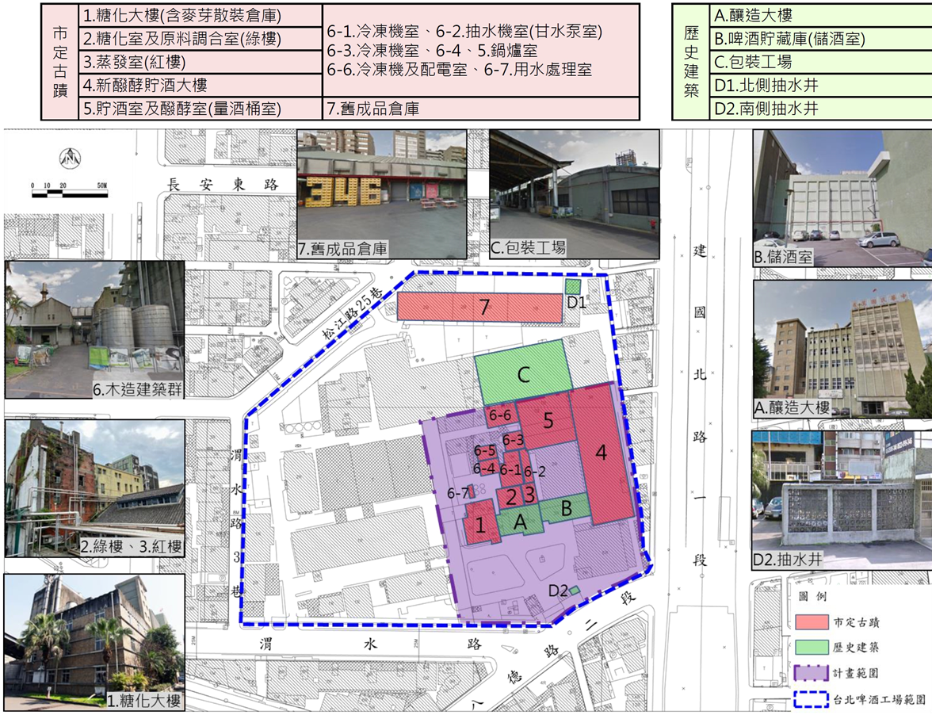
圖1、台北啤酒工場座落與文化資產現況

資料來源：內政部。

108年12月30日，臺北市政府古蹟歷史建築紀念建築聚落建築群考古遺址史蹟及文化景觀審議會(下稱臺北市文資會)第121次會議審議通過「台北啤酒工場直轄市定古蹟『建國啤酒廠』暨歷史建築『釀造大樓、儲酒室、包裝工場』修復及再利用計畫」。除有形建物保存外，無形之產業文化價值以及工業場所精神保存亦為重點，保存構想如下圖：

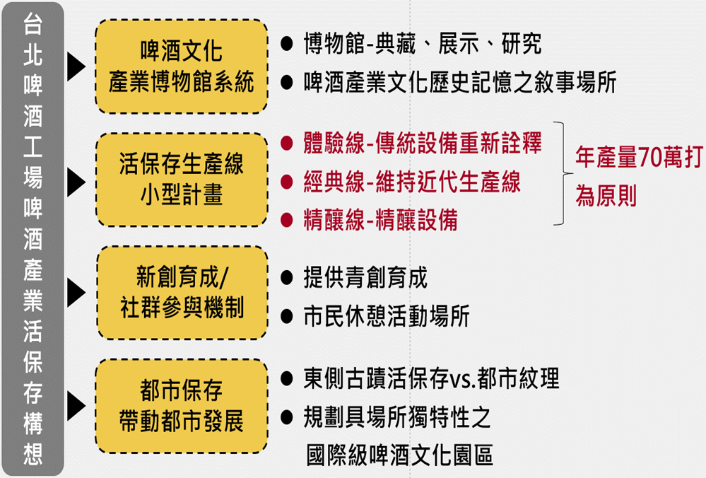
圖2、台北啤酒工場啤酒產業活保存構想

資料來源：臺灣菸酒公司。

另依106年8月3日臺北市都市計畫委員會(下稱臺北市都委會)第713次會議及107年10月2日內政部都市計畫委員會(下稱內政部都委會)第931次會議審議通過之主要計畫、細部計畫內容，台北啤酒工場古蹟及歷史建築修復費用約新臺幣(下同)18.68億元，維持啤酒產業活保存費用約42.46億元。

按臺北市政府文化局112年12月6日府授文化文資字第1120151385號函表示：「 目前台北啤酒工場內市定古蹟共計13棟、歷史建築共計3棟，其保存再利用應保存完整之系統性生產製程，廠區之啤酒產業歷史脈絡、製程活保存、設備支援系統等空間需整體性及系統性完整呈現，不應分割使用。日後管理單位若有變更，仍應依古蹟、歷史建築公告內容辦理活保存，並依審查通過之修復及再利用計畫執行；倘需變更計畫，須經臺北市文資會重新審議通過後方得執行。至於定著土地如何分割，與古蹟、歷史建築之保存無涉。……本案修復及再利用計畫業經108年12月30日第121次臺北市文資會審查通過，該府文化局109年10月8日核准，至今已歷時3年餘，惟管理單位仍未進行後續規劃設計及修復工程，現又將辦理土地分割或日後可能辦理計畫變更等，已造成社會觀感不佳。行政院及臺灣菸酒公司對外應善加說明，並承擔原計畫不作為之責任。」然詢據臺灣菸酒公司則稱：「臺北市政府違背當初承諾，進行都市計畫協議書內容協商時表示：A.增額容積價金繳入市庫，無法運用於臺灣菸酒公司古蹟與歷史建築之修復；B.公園用地之古蹟與歷史建築無法直接委託臺灣菸酒公司經營管理，僅能採公開招標方式辦理；C.公園用地之古蹟與歷史建應修復完竣再點交等3點內容，與已審定之都市計畫內容扞格，且歷經多次協商遲未能達成共識，無法簽訂協議書，致已審定之都市計畫無法發布落實。」

綜上，臺灣菸酒公司台北啤酒工場(原建國啤酒廠)部分建物經臺北市政府指定為市定古蹟及登錄歷史建築，並於108年12月30日通過修復及再利用計畫。然因該公司與臺北市政府無法就文資委託經營、增額容積價金運用等議題達成共識，未能完成都市計畫變更程序，以致該公司迄今未依修復及再利用計畫辦理後續工作。行政院允應督促所屬確實依規定辦理台北啤酒工場修復及再利用計畫，以落實啤酒產業活化與文化價值保存之目標。

本案為「將部分台北啤酒工場土地撥供北科大使用，並負責管理維護市定古蹟及歷史建築」，經教育部認定係屬配合中央興建之重大設施，有迅行變更都市計畫之必要，並由內政部准依都市計畫法第27條第1項第4款及暨第2項規定迅行辦理逕為個案變更。然查，內政部對於何謂「重大設施」，未訂定明確標準，以致各級政府長期濫用「個案變更」，不僅嚴重影響都市發展，更導致外界質疑本案有「黑箱作業、圖利北科大」之訾議。有鑑於都市計畫影響人民生活及財產權益甚鉅，除因應特殊、重大且緊急之事變或情況外，原則上應循定期通盤檢討方式作必要變更，不宜隨時任意辦理「個案變更」，以避免零星開發對整體都市發展造成負面衝擊。內政部允應訂定更明確之「個案變更」允許標準，相關主管機關亦應審慎認定都市計畫法第27條第1項第4款之適用要件，杜絕藉詞恣意「個案變更」之情事一再發生。

都市計畫法第26條第1項明定：「都市計畫經發布實施後，不得隨時任意變更。但擬定計畫之機關每3年內或5年內至少應通盤檢討1次，依據發展情況，並參考人民建議作必要之變更。對於非必要之公共設施用地，應變更其使用。」而為因應特殊、重大、緊急事變或情況，都市計畫法另於第27條規定：「(第1項)都市計畫經發布實施後，遇有下列情事之一時，當地直轄市、縣(市)政府或鄉、鎮、縣轄市公所，應視實際情況迅行變更：一、因戰爭、地震、水災、風災、火災或其他重大事變遭受損壞時。二、為避免重大災害之發生時。三、為適應國防或經濟發展之需要時。四、為配合中央、直轄市或縣(市)興建之重大設施時。(第2項)前項都市計畫之變更，內政部或縣(市)政府得指定各該原擬定之機關限期為之，必要時，並得逕為變更。」

查現行都市計畫法第27條第1項第4款之立法過程，係源於28年公布之都市計畫法第4條「前條規定之地方，如因軍事、地震、水災、火災或其他重大事變致受損毀時，地方政府認為有改定都市計畫之必要者，應於事變後6個月內重為都市計畫之擬定。」53年9月1日修法後，修正為第27條，增為4款如下：「一、因軍事、地震、水災、風災、火災或其他重大事變遭受損壞時。二、為適應地方經濟發展之需要時。三、為配合中央或省興建之重大設施時。四、為避免重大災害之發生時。」並增列第2項「前項都市計畫之變更，上級政府得指定當地市縣(局)政府或鄉鎮(縣轄市)公所限期為之，必要時並得代為變更之。」嗣於62年9月6日調整款次，修正為現行條文內容。有關該條文之變更理由，其原意係以應迅速復原、重建、重大設施工程推動或配合經濟發展之需要而訂定。

查臺灣菸酒公司前身為原臺灣省菸酒公賣局，91年公司化後，位於南昌路之總公司於同年減資繳庫，故該公司迄今尚無永久之企業總部辦公處所。爰此，該公司考量台北啤酒工場為臺灣第一座啤酒廠，極具歷史及商業價值，由該公司進駐設置企業總部，將可強化歷史文化意義，展現優質企業形象，塑造都市新地標，爰規劃辦理變更為特定專用區後興建總部大樓。案經陳報行政院以開發、保存並行，配合興建企業營運總部政策，藉由規劃為啤酒文化園區，提供文化、觀光、辦公、餐飲等，帶動繁榮與發展，並經內政部同意依都市計畫法第27條第1項第4款辦理「變更臺北市中山區長安段四小段79、234-1地號土地(台北啤酒工場)工業區為特定專用區、道路用地主要計畫案」(下稱「原變更案」)，再經106年8月3日臺北市都委會第713次會議及107年10月2日內政部都委會第931次會議審議通過。然因臺北市政府與臺灣菸酒公司未能就文資委託經營、增額容積價金運用等議題達成共識，無法簽訂協議書，以致「原變更案」未能公告實施。

嗣於108年1月22日，時任行政院政務委員張景森率北科大人員現勘台北啤酒工場，北科大向臺北市政府提出「原變更案」回饋之公園、廣場及特定專用區(二)，供北科大使用，惟臺北市政府表示尚有疑慮。為資產活化再利用並解決北科大校地不足問題，行政院於112年6月21日召開「研商台北啤酒工場都計變更及北科大校地問題會議」，及該院112年9月25日召開會議討論獲致共識，改由中央政府主導逕為辦理「變更臺北市中山區都市計畫(配合台北啤酒工場保存與活化使用)工業區為大學用地及道路用地主要計畫案」(下稱「新變更案」)。經申請單位教育部112年11月22日臺教技(二)字第1120113914號函認定係屬配合中央興建之重大建設，有迅行變更之必要，以及內政部112年11月28日內授國都字第1120055401號、113年1月18日內授國都字第1130800528號函同意本案准依都市計畫法第27條第1項第4款及暨第2項規定辦理都市計畫迅行變更，理由如下：

都市計畫法第27條第1項第4款規定：「都市計畫經發布實施後，遇有下列情事之一時，當地直轄市、縣(市)政府或鄉、鎮、縣轄市公所，應視實際情況迅行變更：1.因戰爭、地震、水災、風災、火災或其他重大事變遭受損壞時。2.為避免重大災害之發生時。3.為適應國防或經濟發展之需要時。4.為配合中央、直轄市或縣(市)興建之重大設施時。」本案係屬為配合中央興建之重大設施，符合都市計畫法第27條第1項第4款。

都市計畫法第27條第2項規定：「前項都市計畫之變更，內政部或縣(市)政府得指定各該原擬定之機關限期為之，必要時，並得逕為變更。」本案為配合中央興建之重大設施，為達計畫執行之時效性，爰依據上開規定辦理逕為變更。

然上開「將台北啤酒工場土地撥供北科大使用」視為「配合中央興建重大設施」辦理都市計畫逕為個案變更之作法，卻引發輿論譁然，例如：

文化大學景觀學系郭瓊瑩教授表示：

內政部在行政院指示下，以都市計畫法第27條「為配合中央興建之重大設施」審議，「學校算是重大設施嗎？」她認為內政部根本在硬拗，「學校校地可以有其他替代方案，建啤沒有替代方案」。

內政部於107年就通過都計變更為可商業使用的「特定專用區」，古蹟修復及再利用計畫也由臺北市文資會通過，都朝擁有「活文資」的啤酒文化園區進行，行政院卻不顧文資活路，硬搶地給北科大，在法令使用和文資對待等都做了最壞示範。

各國知名品牌啤酒廠如札榥、海尼根、百威、米勒等，都保存現地工廠，以傳統工法釀造啤酒，有的更結合觀光旅遊、複合式餐飲，成為進階式啤酒文化園區、創生基地，最重要的是持續傳承。

可惜建啤這全球罕見的活古蹟，又位於首都中心且在昔日鐵道產業廊帶上，政府卻不重視這珍寶。

政治大學地政學系徐世榮教授表示：不能亂用都市計畫法第27條的「重大設施」，且內政部都計審議前仍須先經臺北市文資會審議，通過後依法舉行說明會詳述計畫內容，否則就是行政程序不完備。

臺灣歷史資源經理學會黃俊達副理事長表示：內政部若強勢通過都計審議，未來接受專家建議，將走都市計畫法行政訴訟，讓中央不能濫用都市計畫法第27條，隨意以「重大建設」為名，處理相關案件。

又本院為釐清「新變更案」是否「係屬配合中央政府興建之重大設施，有迅行變更必要」之疑義，進一步函請相關機關說明如下：

教育部表示：

大學是國家發展重要動能，北科大配合國家政策、重大計畫、重點產業從事研發與人才培育，並成立相關學院、研究所、研究中心等，需用空間殷切，而觀其臺北校區面積確實不足，進而影響其引進新的實驗設備、研究設施，而使教學及研究工作受限。

大專用地變更前有104年陽明交通大學案例可循，查該部103年6月17日臺教高(三)字第1030082984號函說明:「該校取得旨揭土地係為培育頂尖人才，並供創新育成中心等教研單位使用，有助於生物醫學等研究之推動，確有迅行變更都市計畫之必要，本部原則同意認定本案符合都市計畫法第27條第1項第4款所稱配合中央興建之重大建設。」並經內政部103年7月2日內授營都字1030193919號函同意該案依都市計畫法第27條第1項第4款辦理個案變更。

本案考量北科大為技職教育發展領頭羊，在推展技職教育、產學合作、教師研究及服務扮演重要角色，且本案除充裕國家高等教育資源外，亦整合文化資產之保存及國有土地之活化使用，並非僅為單純之校地擴建，其比照陽明交通大學案例認定為「重大設施」尚屬合理，並無浮濫之情事。

北科大表示：

北科大以「工業推手」、「企業家的搖籃」為自我期許，為國家技職人才培育之重要基地，歷年培育了許多業界各方上市上櫃公司的領導人才，畢業生亦為公司企業最愛聘僱之員工，近年因應世界潮流及未來國家發展方向，配合國家重點領域產學合作及人才培育創新條例，設立創新前瞻科技研究學院，辦理技職教育體系唯一的「半導體科技」、「人工智慧科技」及「資訊安全」學程；設立技職教育體系唯一的太空系統工程研究所積極發展太空系統工程理論與實務應用的跨領域整合技術，投入衛星系統研發及驗證相關技術與應用人才，為國家培育關鍵發展領域的科技人才。

另外，配合總統提出「資安即國安」的政策，希望臺灣能進一步成為吸引資安人才的磁鐵島，與更多理念相近國家合作，建立跨國資安聯防體系，也為全民打造安全、安心的數位環境。「資安即國安2.0戰略」著重提高人才培訓能量及開發資安創新技術。該校於112年配合國家政策，成立國家級資安科技研究中心(Taiwan Academic Cybersecurity Center, TACC)，研發具網路韌性且可信賴之低軌衛星通訊系統的前瞻技術。政府這幾年來積極推動資通安全管理法修法，持續推動「6大核心戰略產業」，全力支持資安產業發展；北科大與國家資通安全研究院於112年合作成立「關鍵基礎設施研發中心」，將聚焦油水電、鐵道、通訊、醫療等4大關鍵基礎設施，共同深耕資通安全前瞻與關鍵技術，建立資安規範與檢測程序，共同培育資通安全專業人才；未來將進一步提升國家資安聯防體系，共同建立資安治理機制及風險評估機制準則，合作打造更堅實的數位臺灣防護盾牌；與國家資通安全研究院長期攜手辦理「資安長高階領導班」培訓計畫，策定國家現有產業資通安全培育藍圖，培育重要產業資安主管的專業能力。

北科大近年全球QS世界大學排名進步幅度為全國之冠(431名)；為企業最愛大學生技職第1名。近年增加國家策略型半導體、資訊安全、太空、人工智慧等重大產業學程。現尚有114名師資因為空間不足，無法聘任；亟需改善空間需求。

北科大於民國元年(西元1912年)創校，臺北校區在60年代時讓出約3.3公頃校地開闢為建國南路和忠孝西路以促成臺北市整體都市發展，致使該校區目前校地面積僅餘9.6公頃，而北科大現有6學院、19系、17所博士班、26所以學生人數1萬3,666人計算，平均每生僅約7.06平方公尺，遠低於111學年全國大專校院學生之平均值46平方公尺，學習場域不足。另北科大創校至今已逾百年，校內主要教學大樓皆於51至52年間啟用，至今建物年齡已逾60年，實需額外教學空間以利後續整體規劃及運用。

103及108學年度2次的校務評鑑報告中，皆表達北科大學生學習空間及實驗場地嚴重不足問題，例如108年「教育部技職司科技大學評鑑報告」之「項目一：校務經營與發展的建議事項待改善事項與對應之改善建議」評鑑報告即指北科大：「校區校地狹小，發展空間受限」。

這些都是國家重大發展與涉及國家安全基礎的軟硬實力急迫性的重大建設，皆須空間儘早進行培育相關人才，符合都市計畫法第27條第1項第4款及第2項規定。

內政部表示：

按行政院為國家最高行政機關，並具有聯繫協調並統合各部會意見之權責，為謀求本案土地有效利用，並創造臺灣菸酒公司與北科大雙贏局面，行政院邀集相關單位經過歷次協商會議釐清問題所在，尋求可能解決方案，本案係依據行政院邀集相關單位協商後指示，由教育部112年11月22日臺教技【二】字第1120113914號函認定為「配合中央興建之重大設施」，並擬依都市計畫法第27條第1項第4款「為配合中央、直轄市或縣(市)興建之重大設施時」暨第2項「前項都市計畫之變更，內政部或縣(市)政府得指定各該原擬定之機關限期為之，必要時，並得逕為變更」規定向該部申請辦理逕為變更都市計畫。

案經該部依據上開行政院協商會議指示事項及教育部上開號函之申請，於113年1月18日內授國都字第1130800528號函同意依都市計畫法之規定辦理都市計畫變更之程序，其法令依據及辦理程序均符合相關法令規定，且變更案尚須辦理公開展覽及說明會收集公民團體陳情意見，並經內政部都委會審議通過，才能由該部核定後函請臺北市政府發布實施，本案為涉及相關單位業務權責、用地需求及權益之特殊案件，故由行政院協調並統合各單位意見充分討論後審慎辦理，尚不致造成「都市計畫個案變更」浮濫使用之情形。

然而，探究都市計畫變更所以於都市計畫法第26條規定之定期通盤檢討變更外，復規定同法第27條之個別變更，乃因都市計畫關係人民生活及財產權益至深且鉅，其變更必須慎重辦理，是都市計畫經發布實施後，除每3年或5年定期通盤檢討作必要之變更外，原則上不得隨時任意變更(都市計畫法第26條第1項前段參照)。只有因特定之重大事變等因素，為因應特殊情況發生而有變更之必要，故於該法第27條規定得迅行個別變更之情況。亦即從都市計畫法之設計而言，第27條都市計畫個別變更乃針對第26條定期通盤檢討變更所設之例外規定，自應從嚴解釋及適用，且法條復規定變更時應「迅行」變更，故本條之個別變更，當係於變更有時間上之要求而不及於定期通盤檢討中加以檢討變更之情況下，始有適用第27條第1項各款規定之餘地(臺北高等行政法院100年12月8日100年度訴字第883號判決參照)。

查110年11月16日本院內政及族群委員會決議通過「據訴，為臺北市政府採都市計畫個案變更方式，變更革命實踐研究院中興山莊土地之使用分區，涉有疑義，且影響私地主開發權益等情」(列管案號：110內調0044)調查案，前經函請「內政部督同臺北市政府審慎辦理都市計畫法第27條第1項第4款之『個案變更』，以避免零星開發對整體都市發展造成負面衝擊」在案。嗣內政部111年10月24日內授營都字第1110818406號函研提下列精進措施到院，內容略以：「涉及都市計畫認定個案變更程序部分，應由目的事業主管機關檢具變更理由、具體事業及財務計畫、辦理時程與急迫性、無法納入該地區通盤檢討辦理之具體說明等項，會同都市計畫主管機關共同認定之。若有下列各款情形者，不宜認定辦理個案變更：(1)已列入地方政府施政方針、施政計畫之重大設施建設計畫，但尚無具體建設計畫內容者；(2)已有具體建設計畫內容，但無辦理之急迫性者；(3)其他無法提出辦理急迫性之個案情形。」惟因內政部對於何謂「急迫性」，欠缺具體定義與審認標準，導致各級政府長期濫用「個案變更」。以臺北市為例，近10年(103至113年)依都市計畫法第27條第1項第4款所稱「配合中央、地方興建重大設施」辦理個案變更者共計125件(詳附表1)，其中更有16件係於內政部111年10月24日提出精進措施後發生(迄今不到2年)；再由本案觀之，教育部與內政部雖以「北科大校地長期不足，取得旨揭土地除為培育頂尖人才，有助國家重點產業之推動外，亦可整合文化資產之保存及國有土地之活化使用」等由，同意認定本案符合都市計畫法第27條第1項第4款所稱之「配合中央興建之重大建設」，然本案辦理時程是否符合「因應特殊情況發生，時間上不及於定期通盤檢討，有迅行變更必要」之「急迫性」與「必要性」等要件，仍有進一步嚴格檢視之必要。

綜上，內政部對都市計畫法第27條第1項第4款未訂定明確標準，以致各級政府長期濫用「個案變更」，不僅嚴重影響都市發展，更導致外界質疑本案有「黑箱作業、圖利北科大」之訾議。有鑑於都市計畫影響人民生活及財產權益甚鉅，除因應特殊、重大且緊急之事變或情況外，原則上應循定期通盤檢討方式作必要變更，不宜隨時任意辦理「個案變更」，以避免零星開發對整體都市發展造成負面衝擊。內政部允應訂定更明確之「個案變更」允許標準，相關主管機關亦應審慎認定都市計畫法第27條第1項第4款之適用要件，杜絕藉詞恣意「個案變更」之情事一再發生。

臺北市政府對於二級都委會審查通過之「原變更案」未予公告、立場反覆，對「新變更案」置身事外，未善盡職責。又「新變更案」公開展覽期間，公民、團體與當地里民持贊成及反對之意見紛歧，92案中有61案為反對意見及建議，且相較於「原變更案」，「新變更案」明顯影響臺灣菸酒公司土地使用強度、效益與價值，加上容積調派尚須另循程序辦理，可否立即解決北科大校地不足的急迫問題，不無疑義?行政院允應持續整合各方意見並努力達成共識，臺北市政府亦應以都市整體發展的尺度進行檢視，與中央政府充分溝通，共創本案都市計畫變更之最大效益，俾能達成臺北市民、臺灣菸酒公司及北科大互惠多贏之局面。

爬梳本案歷史脈絡可知，「原變更案」係臺灣菸酒公司以開發企業營運總部與保存文資並行，透過都市計畫變更程序，將台北啤酒工場規劃為「啤酒文化園區」，提供文化、觀光、辦公、餐飲等，期帶動當地繁榮與發展，惟後續因該公司與臺北市政府無法就文資委託經營、增額容積價金運用等議題達成共識及簽訂協議書，以致「原變更案」未公告實施。嗣行政院為資產活化再利用並解決北科大校地不足問題，同意臺灣菸酒公司撤回「原變更案」，改由中央主導「新變更案」逕為變更，將部分工業區變更大學用地供北科大使用，以整合文化資產之保存、高等教育資源之充裕及國有土地之活化使用。兩者內容概述如下：

「原變更案」：

由臺灣菸酒公司提案變更台北啤酒工場「工業區」土地為「特定專用區」，並依都市計畫工業區變更審議規範規定回饋40.5%土地(30%公共設施及10.5%可建築用地)予臺北市政府。

劃分為特定專用區(一)、特定專用區(二)、公園、廣場及道路用地，並經臺北市政府承諾：(1)增額容積價金運用於古蹟與歷史建築之修復；(2)公園用地之古蹟與歷史建築直接委託臺灣菸酒公司經營管理等。

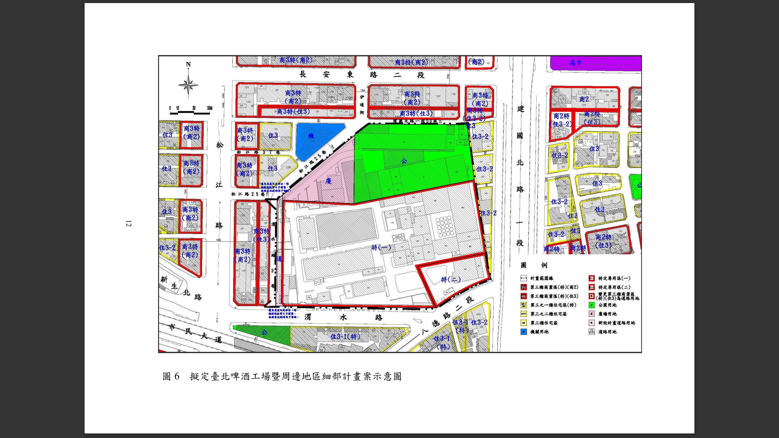
圖3、「原變更案」計畫分區示意圖

資料來源：臺北市政府。

106年6月23日，「原變更案」辦理都市計畫公開展覽，106年7月13日辦理公展說明會，經106年8月3日臺北市都委會第713次會議及107年10月2日內政部都委會第931次會議審議通過。按內政部都委會會議決議，請臺北市政府將協議書納入主要計畫，俟雙方簽訂協議書後，即可發布實施。

107年至112年，臺北市政府與臺灣菸酒公司多次召會協商協議書內容，惟就文資委託經營、增額容積價金運用等議題未達成共識，協議書未完成簽訂，計畫未公告實施，無法完成都市計畫變更程序。原因略以：

據臺灣菸酒公司稱：「臺北市政府違背當初承諾，進行都市計畫協議書內容協商時表示：A.增額容積價金繳入市庫，無法運用於臺灣菸酒公司古蹟與歷史建築之修復；B.公園用地之古蹟與歷史建築無法直接委託臺灣菸酒公司經營管理，僅能採公開招標方式辦理；C.公園用地之古蹟與歷史建應修復完竣再點交等3點內容，與已審定之都市計畫內容扞格，且歷經多次協商遲未能達成共識，無法簽訂協議書，致已審定之都市計畫無法發布，造成『原變更案』無法落實。」

據臺北市政府稱：

「原變更案」臺灣菸酒公司透過都市計畫程序提案申請開發計畫，係屬依法辦理，該府非土地所有權人，僅依法取得回饋市府土地，並針對內政部決議與臺灣菸酒公司協商協議書內容。臺灣菸酒公司過往研商會議提出文資應直接委託該公司而非透過公開招標方式辦理，惟都市計畫尚不得排除政府採購法之適用，況計畫書規定乃得由該府委託臺灣菸酒公司經營管理文資，而非直接委託。

增額容積價金挹注古蹟修復部分，亦不得排除市產管理及市庫或基金收支保管及運用等相關法令，臺灣菸酒公司亦曾於109年7月17日、112年3月29日協議書研商會議表示：「委託顧問公司評估，因建啤基地西側開發邊是古蹟，加以航高限制，無法將容積450%用罄，整體規劃顧問公司估算過，容積最高使用到390%。」該府都市發展局亦提醒該公司未來投資商可能會以獎勵容積來申請，而不用增額容積，以及提供「倘未來無申請增額容積，臺灣菸酒公司仍得以依規定申請補助修復古蹟，並請該公司拋開價金繳納及支出是否為同一筆款項之思維」等建議予該公司參考，對於「原變更案」協議內容已充分釋出善意，並就法令適用範圍協助該公司。

況「原變更案」經都委會審竣之內容尚非不得變更，期間市政府多次提各種可行方案與臺灣菸酒公司協商，尋求可行方案另案據此再提都委會審議修正，惟該公司堅持原審竣方案，考量本案臺灣菸酒公司係申請人，市府僅能尊重其意願。

綜上，該府召開協議書研商會議期間經該府財政局、文化局提出增額容積價金收入無法專款專用之意見。臺灣菸酒公司亦曾於行政院吳澤成政務委員召開之研商會議表示本區域因受到航高限制，相關容積價購後，亦無使用可能，故後續已無增額容積價金運用之討論。有關文化資產經營管理部分，「原變更案」細部計畫規定係「得委託」而非「應委託」臺灣菸酒公司管理，該府文化局於協議書研商會議期間，亦說明委託經營依相關規定仍需以公開招標方式辦理。是以，文化資產經營管理、增額容積價金運用等，仍須符合政府採購法、市產管理及市庫或基金收支保管及運用等相關法令之適用。

該府與臺灣菸酒公司協商期間，北科大於108年提出將部分建國啤酒廠土地作為校地使用之需求，經行政院邀集相關單位協調，期間該府配合行政院在「原變更案」審定內容基礎下整合臺灣菸酒公司及北科大需求之方向，依協調內容草擬多個都市計畫調整方案，惟最終臺灣菸酒公司未同意調整方案內容，考量臺灣菸酒公司及北科大均屬中央單位，該府尊重行政院協調結果。

然參照時任臺北市副市長林欽榮108年所著【再生與創新-台北都市發展議程】書中「台北啤酒工場（原建國啤酒廠）活古蹟整廠再生計畫」乙文可知，臺北市政府對二級都委會審議通過之「原變更案」立場前後不一。根據該文提到：「臺灣菸酒公司於103年向北市府所提都市計畫變更方案，雙方存有極大歧見，停滯不前。……經筆者(林欽榮)調整對策並與都市發展局、文化局、產業發展局等機關以及長期以來關心本案保存的文史專家們，重新研擬新的都市計畫變更規劃方案。……105年，臺灣菸酒公司新的經營首長吳容輝董事長同意依照市府所提新方案為架構，以活保存為前題，由臺灣菸酒公司經營，攜手打造臺灣第1座啤酒產業文化園區。……重啟協商後之變更規劃案於 105 年 10 月 27 日臺北市都委會進行研議，獲得委員會肯定與期待。嗣經臺北市都委會、內政部都委會審議通過定案。……特定專用區增額容積價金之收入，專款運用於本計畫範圍內古蹟、歷史建築及貯酒大樓之修 復及活保存。……台北啤酒工場位於臺北市核心地區，區位良好；從歷史及產業發展脈絡來看，廠區位於鐵路地下化後創意廊帶的節點上、與華山文創園區、松山文創園區相鄰，成為臺北西區門戶到東區門戶的軸線的中介點，屬大八德商圈之一環，緊鄰華山創意文化園區、臺北資訊園區、 臺北科技大學間，期許透過後續台北啤酒工場之轉型規劃，引入休閒觀光活動與生活創意文化產業，能串連周邊地區融合為兼具文藝、科技、創新、育成、創業與生活體驗元素之都市文化產業新核心並形塑 創意產業聚落。」顯示「原變更案」業經臺北市都市發展局、文化局、產業發展局等機關根據主管法令加以審認，以及文史專家們積極參與規劃，已充分考量臺北市整體區位、產業發展、歷史脈絡、市民生活等因素，並經臺北市都委會、內政部都委會審議通過，獲得社會肯定與期待。然而，臺北市政府卻立場前後不一，輕率推翻對於各級都委會審議通過之「原變更案」，未依細部計畫附帶條件規定與臺灣菸酒公司簽訂協議書，以致「原變更案」無法公布，影響重大。

108年1月22日，時任行政院政務委員張景森率北科大人員現勘台北啤酒工場，北科大向臺北市政府提出「原變更案」回饋之公園、廣場及特定專用區(二)，供北科大使用，臺北市政府表示有疑慮。嗣行政院為資產活化再利用並解決北科大校地不足問題，於112年6月21日召開「研商台北啤酒工場都計變更及北科大校地問題會議」決議：同意臺灣菸酒公司撤回「原變更案」，改由中央主導都市計畫逕為變更，將部分工業區變更大學用地供北科大使用。112年10月31日，內政部同意撤回「原變更案」主要計畫，112年11月16日，臺北市政府同意撤回「原變更案」細部計畫。

「新變更案」：

「新變更案」係由行政院112年6月21日召開「研商台北啤酒工場都計變更及北科大校地問題會議」，及該院112年9月25日召開會議討論獲致共識，決議後續由中央主導都市計畫逕為變更。續由教育部與北科大申請部分工業區變更為大學用地(約為台北啤酒工場土地之33.27%)，臺灣菸酒公司及財政部國有財產署共同持有其他66.73%土地，仍為第三種工業區(建蔽率55%、容積率300%)。

「新變更案」經申請單位教育部112年11月22日臺教技(二)字第1120113914號函認定係屬配合中央興建之重大建設，有迅行變更之必要，並經內政部112年11月28日內授國都字第1120055401號、113年1月18日內授國都字第1130800528號函同意本案准依都市計畫法第27條第1項第4款及暨第2項規定辦理都市計畫迅行變更。

變更內容：根據「新變更案」計畫書所載，「新變更案」位置位於臺北市中山區建國北路一段、八德路二段及渭水路交叉口西北側，即台北啤酒工場之東南側，總面積約為1.83公頃。原屬臺北市中山區都市計畫之第三種工業區，其中部分79地號由工業區變更為大學用地1及大學用地2，234-1地號由工業區變更為道路用地，計畫位置、範圍、變更內容及理由詳下：
表2、「新變更案」變更內容彙整表
變更位置/  地號 |  | 原計畫 | 新計畫 | 面積(公頃) | 變更理由 | 管制及相關規定
臺北市中山區長安段四小段 | 79(部分) | 工業區 | 大學用地1 | 1.18 | 為整合文化資產之保存、高等教育資源之充裕及國有土地之活化使用，將部分之台北啤酒工場土地變更為大學用地供北科大使用，期塑造為結合教育、文化及提供公共服務等多元機能之場域。 | 屬古蹟及歷史建築密集地區，應依照文化資產保存法及相關規定辦理。
 |  |  | 大學用地2 | 0.64 |  | 範圍內之歷史建物(抽水井)應依照文化資產保存法及相關規定辦理。
 | 234-1 |  | 道路用地 | 0.01 | 現況已開闢作為人行道使用，為利公共服務空間之維持及管用合一，變更為道路用地。

註：本計畫變更後各用地之大小、面積、位置及形狀應依地籍實測分割線為準。

資料來源：內政部。

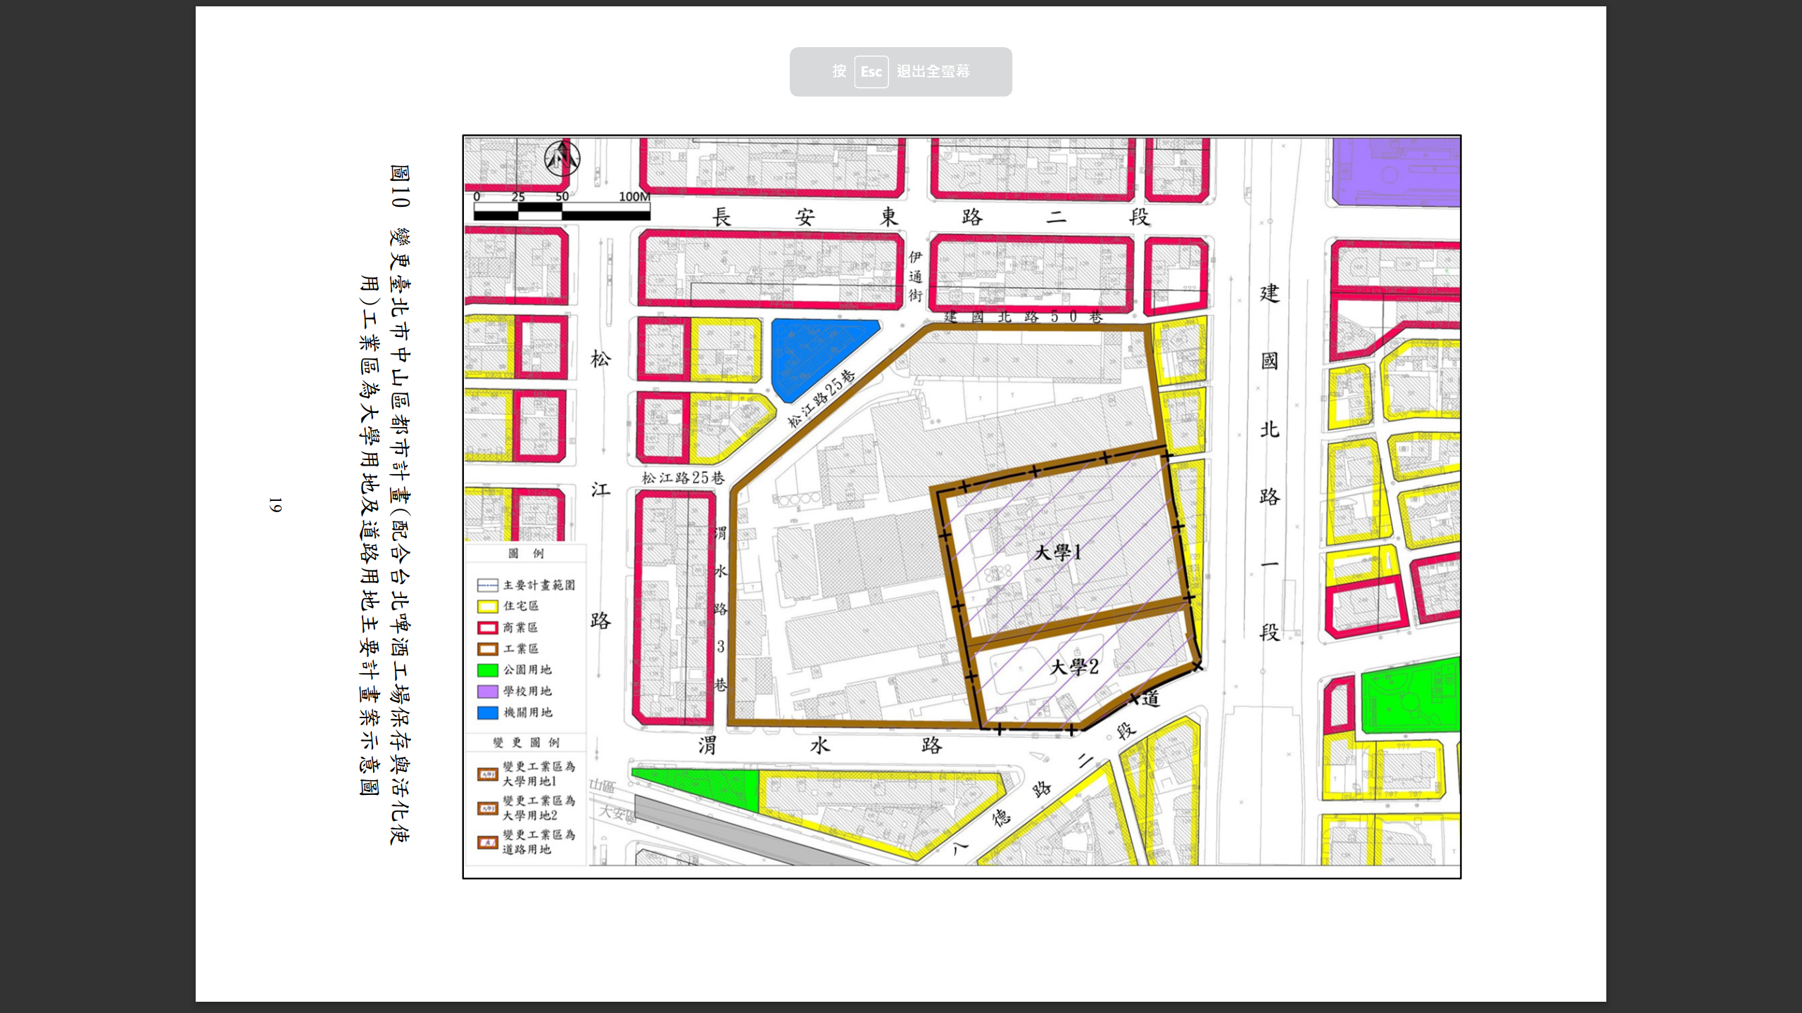
圖4、「新變更案」計畫分區示意圖

資料來源：內政部。

土地權屬：「新變更案」計畫範圍包含臺北市中山區長安段四小段之部分79地號及234-1地號全部，共2筆土地，79地號為中華民國及臺灣菸酒公司共有土地，234-1地號為臺北市所有土地，面積合計約為18,251.14平方公尺。
表3、「新變更案」計畫範圍土地清冊一覽表
地段 | 地號 | 面積(平方公尺) | 權利範圍 | 所有權人(管理者) | 使用分區
臺北市中山區長安段四小段 | 79(部分) | 18,161.14 | 1,545/10,000 | 中華民國(財政部國有財產署) | 第三種工業區
 |  |  | 8,455/10,000 | 臺灣菸酒公司
 | 234-1 | 90.00 | 1/1 | 臺北市(新建工程處)
 | 合計 | 18,251.14

註：土地面積應依地政機關鑑界成果為準。

資料來源：內政部。

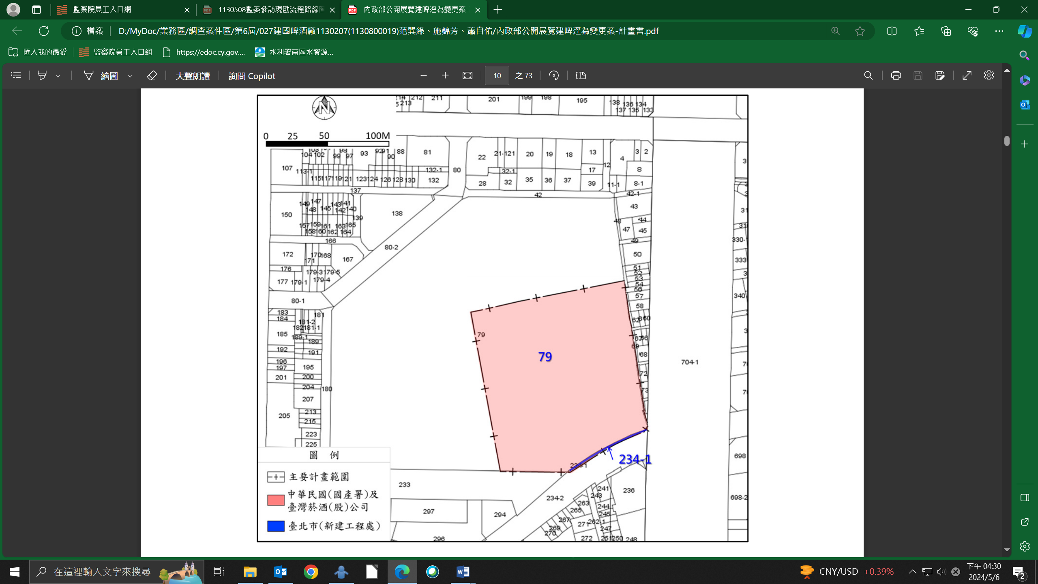
圖5、「新變更案」地籍套繪及土地權屬示意圖

資料來源：內政部。

依都市計畫法第19條規定，「新變更案」公告自113年2月1日起至113年3月8日止公開展覽37天，113年2月19日下午2時於臺北市中山區朱園區民活動中心舉辦說明會，並於公開展覽完竣，收集公民團體陳情案件，併案提請內政部都委會審議。113年4月16日，內政部都委會第1054次會議決議：「本案經內政部都委會充分討論後，因變更內容涉及古蹟與歷史建築尚待臺北市政府主管機關表示意見、臺北市容積調派相關規定事項、現有古蹟與歷史建築管理維護營運計畫及修復財務計畫、公開展覽期間公民或團體陳情意見與列席陳情民眾持贊成與反對之意見紛歧、大學用地未來發展具體內容、營運與活動之具體構想等議題，案情複雜尚待釐清，故請該會委員組成專案小組先行聽取教育部及北科大簡報說明，俟獲致具體建議意見後，再提會討論。」

案經北科大113年6月28日北科大總字第1130300656號函送補充資料及處理情形對照表(如附表2)，並經內政部都委會專案小組113年7月18日聽取北科大「新變更案」簡報，建議該校依下列各點建議意見修正後，檢送修正計畫書及處理情形，提請委員會審議：

逕為變更都市計畫：本案緣於建國啤酒廠文化資產之保存、北科大高等教育資源之充裕，及國有土地之活化使用，由行政院協調臺灣菸酒公司、財政部、教育部及內政部等相關單位獲致共識確為重大建設計畫，經教育部112年11月22日臺教技【二】字第1120113914號函認定屬配合中央興建之重大設施且有迅行變更都市計畫之必要，復由內政部洽都市計畫擬定機關臺北市政府協商後徵得該府同意由中央主導都市計畫變更作業，故內政部113年1月18日內授國都字第1130800528號函同意逕為辦理變更都市計畫，符合法令規定並無疑義。相關協商歷程、認定依據及程序部分，請納入計畫緣起妥予敘明，以利查考。

文化資產保存：

臺北市政府文化局業於113年6月5日依文化資產保存法第35條第1項邀集市府文資委員召開諮詢會議，經市府文化局113年6月18日北市文化文資字第1133024932號函略以，本次會議為諮詢性質，會議結論提供申設單位及各與會單位參考辦理。

北科大就前揭回應說明如附表3，其中結論建議變更為保存區部分，鑒於該校用地取得及興辦教育事業之需要，故建議維持變更為大學用地；至涉及修復及再利用計畫之規定及執行部分，由北科大依文化資產保存法相關規定確實辦理，如有變更修復及再利用計畫之需要，請北科大另依文化資產保存法相關規定辦理。

變更範圍相關古蹟、歷史建築及現有建築物之使用構想，請就本次提會簡報說明部分適度納入計畫書敘明，以供各界參考未來基地使用構想。

實質計畫內容：

本次提會簡報資料說明文化資產空間後續將依修復及再利用計畫規定，作為展演、導覽、餐飲、產學合作或研討會議室使用，以及其他空間作為行政中心、實驗室、實習工廠或討論室使用，本次變更後之土地及建築物使用是否符合個案變更及欲爭取擴大教學使用之空間需求，請北科大補充說明。

本案基地現況分析及規劃構想部分，請以基地內、鄰地、街廓、周邊地區等尺度，補充包含變更後開放空間系統、臺灣菸酒公司廠區空間機能、現有啤酒產業生產活動空間、校地與既有校區之關聯、文化資產活保存相關機能等各項都市活動空間之關聯，以確保相關利害關係人之空間使用環境能妥善融合。

有關實施進度及經費，涉及土地取得部分，請補充後續臺灣菸酒公司同意減資繳回國有財產署及後續依法辦理撥用之相關程序；涉及分期分區推動及主辦經費部分，請以文化資產修復及再利用計畫、建物整建供教學使用之規劃等內容，補充相關工程經費來源及預定辦理時程。另實施進度及經費係表明後續相關主辦單位之執行事項，已取得及開闢之道路用地請於表格中刪除，另於相關說明文字敘明。

變更內容明細表：

有關公開展覽計畫內容規劃為大學用地(一)及大學用地(二)部分，考量目前北科大尚無容積調派之具體需求，建請刪除相關規定，並將新計畫名稱修正為「大學用地」；未來如有容積調派至其他建築基地之需要，請另案循法定程序辦理。

同意北科大本次提會說明新計畫大學用地依照實際測量成果，修正變更面積為1.76公頃。

有關變更位置之說明請以計畫區相對位置及簡述所在地標方式修正並刪除地號文字，避免後續實地測量分割後不符地號實際情形。

其他：

本案案名請配合中央興建重大設施之事由，修正為「變更臺北市中山區都市計畫(部分工業區為大學用地及道路用地)主要計畫案」。

有關土地權屬部分請補充因古蹟不得私有之國有持分土地及委託臺灣菸酒公司經營之情形；權屬分析請納入變更範圍周邊之地權分布，並將變更範圍之權屬更新至最新異動情形。

上位及相關計畫請補充教育部對技職院校體系及北科大之總體政策內容。

現行計畫請補充中山區都市計畫主要計畫之土地使用分區及公共設施用地分析，並補充現行計畫面積表。

有關計畫書第八章其他應加表明之事項，請配合建議意見(四)修正並刪除院落規定；本次提會增列第(六)點部分，請修正為「大學用地應符合文化資產保存法及『古蹟及歷史建築修復及再利用計畫』內容，作相關之使用。」

公民或團體陳情意見綜理表：詳附表4。有關公民或團體意見之主要訴求，請依下列各點意見修正研析意見：

研析意見請清楚敘明採納與否及其理由(同意採納、部分酌予採納、或未便採納等)。

本案經行政院綜整相關單位後答覆監察院10項調查意見之內容，涉及公民或團體陳情意見部分，請參考納入研析意見回應並確保回應內容之一致性。

陳情意見涉及共同事項之回應(如校地需求、變更急迫性等)，請另行綜整研提完整之回應說明，並以索引方式於個別陳情編號內加註參照，以利審議。

有關陳情係同意變更計畫內容供北科大使用之意見，研析意見請修正為同意採納；其中涉及規劃設計部分，亦請具體回應是否同意採納及其對應之計畫內容為何。

有關涉及古蹟及歷史建築保存及活化之相關意見，非屬都市計畫審議之範疇，涉及文資法規定部分請敘明依相關法令規定切實辦理。

有關區分為大學用地(一)、大學用地(二)及容積調派規定之相關回應，請依本次會議建議意見配合修正。

惟查，相較於「原變更案」，「新變更案」明顯影響臺灣菸酒公司土地使用價值與效益。詢據臺灣菸酒公司表示：

該公司歷任董事長均支持依106年8月3日及107年10月2日二級都委會審議通過之「原變更案」與北市府協商協議書內容，因北科大校地需求介入，臺北市政府不再與該公司協商，經行政院協調撤案，對已幾近規劃執行之公司政策造成延宕。

有關「原變更案」與「新變更案」對於臺灣菸酒公司使用台北啤酒工場土地之強度、效益與價值差異如下：

「原變更案」：

為特定專用區，建蔽率70%，都審後最高放寬至75%，容積率353%增額容積到450%。

除特種行業外，其餘比照第三種商業區，可興建樓地板面積109,267㎡。

商業區價值，依原先106年採設定地上權方案估算，權利金在104億元到245億元間；參考113年鄰近商業區公告現值加4成推估，土地資產價值約358億元。

「新變更案」：

維持工業區使用，建蔽率55%、容積率300%。

可興建樓地板面積103,200㎡。

依113年公告現值加4成推估，土地資產價值約129億元。
表4、「原變更案」與「新變更案」差異說明一覽表
具體差異 | 原變更案 | 新變更案
1.變更法令依據 | 都市計畫工業區變更審議規範 | 都市計畫法第27條第1項4款及第2項
2.回饋內容 | 30%公共設施及10.5%可建築用地，共計約2.1公頃。 | 無
3.變更方式 | 所有權人申請變更 | 不納入變更範圍維持工業區 | 內政部逕為變更為大學用地
4.變更面積 | 全區5.2公頃 | 西側3.43公頃 | 東南側1.76公頃(不含道路用地)
5.變更後強度 | 特定專用區、建蔽率70%，都審後最高放寬至75%，容積率353%增額容積到450%。 | 維持原工業區  建蔽率55%  容積率300% | 大學用地，建蔽率45%；容積率280%
6.公共設施 | 特定專用區(二)0.35公頃、公園用地1.23公頃、廣場用地0.42公頃、道路用地0.1公頃，共計約2.1公頃。 | 維持原工業區，不用回饋公共設施。 | 大學1：1.14公頃。  大學2：0.62公頃。  合計1.76公頃。
7.可興建建築量體 | 特定專用區可興建109,267㎡樓地板面積。 | 以工業區興建至少103,200㎡樓地板面積。 | - 大學1：無，古蹟歷建已建樓地板面積約16,738㎡。  - 大學2：17,220㎡(基準容積)。
8.使用效益 | 特定專用區，除特種行業外，其餘比照第三種商業區。 | 工業區使用 | 提供教學空間、文化資產保存及再利用、展演空間、開放式綠色生態永續校園空間。
9.資產價值 | 商業區價值，依原先106年採設定地上權方案估算，權利金在104億元到245億元間；參考113年鄰近商業區公告現值加4成推估，土地資產價值約358億元。(備註1) | 依113年公告現值加4成推估，土地資產價值約129億元。(備註2)
10.對居民生活影響 | - 渭水路三巷拓寬、特定專用區(二)部分空間可供里辦公室使用、公園、廣場等供附近民眾使用。  - 因特定專用區比照第三種商業區，將增加附近里民土地利用價值。 | 維持原狀，附近區民土地增值空間較小。 | 「原變更案」劃設公園1.23公頃、廣場0.42公頃，計1.65公頃之公共開放空間；「新變更案」則可提供大學用地計1.76公頃之開放式綠色生態永續校園空間供市民使用。北科大以「古蹟及歷史建築之保存及活化使用」及「教學、研究空間與文資環境之融合」為未來之規劃主軸，另將與臺灣菸酒公司洽商產學合作及結合該公司總部之設立，共同活化地區之產業與經濟發展，故對於當地民眾生活環境影響應屬正面之提升。
備註：

變更後土地面積為30,954.28㎡，參考附近中山區長安段四小段2號及105號街角商業區，公告現值為828,000元／㎡，依公告現值加4成估算市價，為30,954.28*828,000*1.4=35,882,201,376元。

減資繳庫後維持工業區土地面積為34,400㎡，參考中山區長安段四小段79地號，公告現值為269,000元／㎡，依公告現值加4成估算市價，為34,400*269,000*1.4=12,955,040,000元。

資料來源：臺灣菸酒公司、北科大。

再查，「新變更案」主要目的之一，係因北科大囿於現有校區建蔽率飽和已無法增建，嚴重影響教學研究及學生活動空間，綜合考量教學、研究資源之集中效益，該校以鄰近現有校區之土地為優先考量目標，而台北啤酒工場鄰近校區，除能滿足前述效益外，在教學安排、學生學習活動空間及移動距離等面向，亦有其不可替代性，故爭取「新變更案」之大學用地，以提供現有校區改建時之彈性調節空間。113年3月13日北科大校長及顧問到院簡報時更明白表示：「『新變更案』主要目的係為協助北科大的臺北校區(校本部)可以取得更多可用容積，讓原本學校建築物可透過改建方式獲得更多師生使用空間。變更後的2處大學用地1、2不會增加建築，外界所稱會增加560%的容積純屬誤解。」嗣經北科大進一步調查：「初步估算大學1受限而可調派至校本部之最大容積約為15,305㎡(無折算價值比)。」然根據臺北市政府都市發展局查復說明：「內政部審議之新都市計畫案計畫範圍及容積調派方案未包含北科大臺北校區(校本部)，北科大如有相關計畫，應循其他法定程序辦理。」又根據113年7月18日內政部都委會專案小組建議意見略以：「有關公開展覽計畫內容規劃為大學用地(一)及大學用地(二)部分，考量目前北科大尚無容積調派之具體需求，建請刪除相關規定，並將新計畫名稱修正為『大學用地』；未來如有容積調派至其他建築基地之需要，請另案循法定程序辦理。」顯示「新變更案」尚無法直接將計畫範圍內受限容積調派至北科大臺北校區(校本部)，故「新變更案」可否立即、有效解決北科大缺地之急迫需求，仍待進一步審慎評估。

另臺北市政府113年5月21日府都規字第1130118172號函雖稱：「綜觀『新變更案』之執行，地方希望形塑啤酒文化園區，而教育單位有教學使用之需求，關鍵在於現行土地所有權人及中央政策是否認同且積極達成，並且妥善溝通，找尋合適之方案，市府都發局僅能從旁協助，故仍應由中央協調土地所有權人(臺灣菸酒公司、財政部國有財產署)及需用地機關商談開發計畫，並妥善對外說明始為正辦。」然按都市計畫法之立法目的，在於改善居民生活環境，並促進都市有計畫之均衡發展，該法第1條規定甚明。又同法第3、4條規定：「本法所稱之都市計畫，係指在一定地區內有關都市生活之經濟、交通、衛生、保安、國防、文教、康樂等重要設施，作有計畫之發展，並對土地使用作合理之規劃而言。」、「本法之主管機關：在中央為內政部；在直轄市為直轄市政府；在縣（市）為縣（市）政府。」查「新變更案」範圍屬台北啤酒工場之一部分，位處臺北市文創產業軸帶(「華山中央藝文公園」、「華山創意文化園區」至「松菸文創園區」、「臺北機廠鐵道園區」之間)，亦位於南京辦公商圈，屬金融、辦公等商務機能發達之地區，且周邊歷史、文化及教育設施林立，參照「臺北市中山區都市計畫通盤檢討(主要計畫)案(第一階段)」報告書內容，當地計畫目標包括：「……(二)檢視大彎北段商業發展定位，強化地區商務機能，引入人潮提升競爭力。……(五)鼓勵工業區轉型發展，提高土地使用效益與整體空間發展價值……。」儘管本案涉及都市計畫認定個案變更程序，或因急迫性等原因無法納入當地通盤檢討，然個案變更仍應考量促進該區域均衡發展之公共利益，不應由整體都市發展紋理與脈絡中撕裂、抽離，故臺北市政府身為都市計畫的「地方主管機關」暨「新變更案」之擬定機關，實應積極與中央合作，共商發展課題、對策及願景，並審慎評估規劃，以增加臺北市發展之競爭力與前瞻性，進一步維護整體都市居民生活之公益。惟臺北市政府對於「新變更案」，未以都市整體發展的尺度進行檢視，與中央政府充分溝通合作，反稱「只是扮演從旁協助之角色」，明顯置身事外，未善盡職責。

綜上，臺北市政府對於二級都委會審查通過之「原變更案」未予公告、立場反覆，對「新變更案」置身事外，未善盡職責。又「新變更案」公開展覽期間，公民、團體與當地里民持贊成及反對之意見紛歧，92案中有61案為反對意見及建議，且相較於「原變更案」，「新變更案」明顯影響臺灣菸酒公司土地使用強度、效益與價值，加上容積調派尚須另循程序辦理，可否立即解決北科大校地不足的急迫問題，不無疑義?行政院允應持續整合各方意見、努力達成共識，臺北市政府亦應以都市整體發展的尺度進行檢視，與中央政府充分溝通合作，共創本案都市計畫變更之最大效益，俾能達成臺北市民、臺灣菸酒公司及北科大互惠多贏之局面。

處理辦法：

調查意見一至三，函請行政院參處，並督同所屬確實檢討改進見復。

調查意見二，糾正內政部及臺北市政府。

調查意見三，糾正臺北市政府。

抄調查意見，函復陳訴人。

調查報告之案由、調查意見、處理辦法(含附表1)及簡報檔，於個資隱匿後，上網公布。

調查委員：范巽綠

施錦芳

蕭自佑

本案案名：台北啤酒工場(原建國啤酒廠)都市計畫變更案

本案關鍵字：臺灣菸酒公司、臺北科技大學、建國啤酒廠、台北啤酒工場、古蹟、歷史建築、產業活保存、啤酒文化園區

91年改制為臺灣菸酒公司。
有關本案都市計畫變更、協商詳細過程請參照調查意見三(一)說明。
112年6月21日「研商台北啤酒工場都計變更及北科大校地問題會議」決議略以：「(1)同意臺灣菸酒公司撤回『原變更案』都市計畫主要計畫及細部計畫；(2)後續『新變更案』改由中央主導都市計畫逕為變更，並以公辦都市更新方式辦理開發；(3)『新變更案』規劃供北科大教學使用部分，該校依程序完成撥用即可進駐使用。」
聯合新聞網「『活古蹟建啤割地如判死』 學者批政院不顧文資活路」參照，( https://udn.com/news/story/124009/7901075)，113年6月24日搜尋。
「QS世界大學排名」為英國Quacquarelli Symonds公司所發表的年度大學排行榜。
「新變更案」係由行政院112年6月21日召開「研商台北啤酒工場都計變更及北科大校地問題會議」，及該院112年9月25日召開會議討論獲致共識，決議後續由中央主導都市計畫逕為變更。
105年9月13日，臺北市政府副市長會議決議：可委託臺灣菸酒公司代為管理使用及將增額容積價金運用於該工廠文資修復。
該會議決議敘明：「請臺北市政府與申請人依『都市計畫工業區檢討變更審議規範』之規定簽訂協議書，並納入計畫書中，以利查考。」
112年6月21日「研商台北啤酒工場都計變更及北科大校地問題會議」決議略以：「(1)同意臺灣菸酒公司撤回『原變更案』都市計畫主要計畫及細部計畫；(2)後續『新變更案』改由中央主導都市計畫逕為變更，並以公辦都市更新方式辦理開發；(3)『新變更案』規劃供北科大教學使用部分，該校依程序完成撥用即可進駐使用。」

